INDICIOS DE CALIDAD DE LIBROS

Fecha de la búsqueda (12/diciembre/2018)

Datos de la Publicación que buscamos:

TÍTULO DEL LIBRO:

Ciudadanos del mundo: hacia una teoría de la ciudadanía

Citizens of the world towards a theory of citizenship

AUTOR:

Adela Cortina Orts

EDITORIAL:

Alianza

AÑO:

1997

ISBN: 84-206-4257-6

ISBN 10 8420642576 ISBN 13 9788420642574

ISBN

Base de datos del MECD para libros publicados en España. (Datos de la Agencia ISBN)

International ISBN Agency (Se precisa registro)

Otros buscadores BookButler y Todos tus libros

PRESTIGIO DE LAS EDITORIALES:

SPI (Scholarly Publishers’ Indicators. Books in Humanities and Social Sciences)
Elaborado por el Grupo de Investigación sobre el Libro Académico (ÍLIA) del CSIC
Libros de Humanidades y Sociales y cobertura mundial

La editorial ALIANZA ocupa la posición 1 de un total de 272 editoriales españolas en el Ranking general, con un ICEE de 45.735.

En el Ranking por disciplinas, en la disciplina: EDUCACIÓN ocupa la posición 4 de un total de 94 editoriales españolas, con un ICEE de 3.462

(Datos de inicio y que son del Ranking de 2014)
BOOK CITATION INDEX
Recurso de la base de datos WOS de Clarivate Analytics
Libros multidisciplinares y cobertura mundial

El título …………No está incluido……………………………………………………
está incluido en la dicha base de datos o en su Master Book List del Book Citation Index

Sello CEA
Sello de Calidad en Edición Académica (CEA-APQ)
Recurso Indicado en ANECA en ACADEMIA 3.0
Libros de Humanidades y Sociales y cobertura española

El libro No ha obtenido el sello CEA en …. Convocatoria

Se han resuelto dos convocatorias una en 2017 y otra en 2018

Bipublishers.
Elaborado por EC3
Libros multidisciplinares y cobertura mundial

Recoge indicadores bibliométricos de las editoriales indexadas en el Book Citation Index de Clarivate Analytics en 2014.

La editorial No está incluido en Bipublishers con los siguientes datos:

Book Publishers Library Metrics
Elaborado por EC3 con datos de REBIUN
Ámbito de Humanidades y Ciencias Sociales principalmente

La editorial No está incluida en BPLM en el apartado de ………….., con los siguientes datos:
Nº de documentos:
Total de inclusiones:
Promedio de inclusiones

Bookmetrix
Programa de la editorial Springer para datos de uso de sus libros
Libros multidisciplinares y cobertura mundial

El libro No es de Springer, tiene nº de descargas /nº de visualizaciones en Springer.link

DOAB
Directorio de libros de acceso abierto, evaluados por pares
Libros multidisciplinares y cobertura mundial

El libro No está incluido en DOAB

Publishers Scholar Metrics
Elaborado por EC3 con datos de Google Académico hasta 2012
Ámbito de las Humanidades y Ciencias Sociales

La editorial está incluida en Publishers Scholar Metrics, con los siguientes datos:

En Ciencias Sociales _ Educación _ Didáctica y organización escolar
Alianza Editorial tiene:
R 53
Libros: 5.56
Citas: 2.69
Índice global: 0.15

CITAS RECIBIDAS:

WEB OF SCIENCE (búsqueda desde Cited Reference Search/Búsqueda de referencia citada)

Número de citas: 126 citas

De las siguientes referencias:
philosophy for children program as a proposal of moral education: analysis compared with other approaches to moral education
Por: Agundez-Rodriguez, Adolfo
CHILDHOOD AND PHILOSOPHY Volumen: 14 Número: 31 Páginas: 671-+ Fecha de publicación: SEP-DEC 2018

Political Subjectivity and Women Citizenship in Contexts of Armed Conflicts
Por: Posada Zapata, Isabel Cristina; Carmona Parra, Jaime Alberto
REVISTA MEXICANA DE CIENCIAS POLITICAS Y SOCIALES Volumen: 63 Número: 233 Páginas: 69-92 Fecha de publicación: MAY-AUG 2018

Aporophobia, the rejection of the poor. A challenge for democracy
Por: Almonacid Diaz, Cristhian
IDEAS Y VALORES Volumen: 67 Número: 166 Páginas: 299-200 Fecha de publicación: APR 2018
Etc.

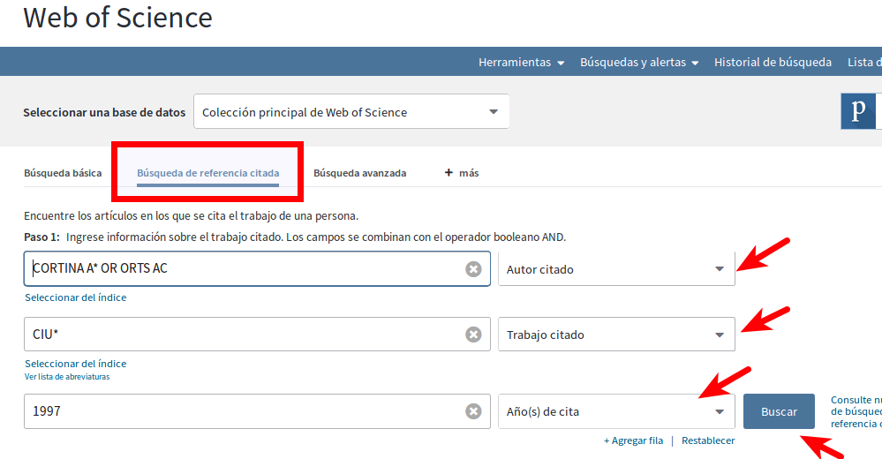

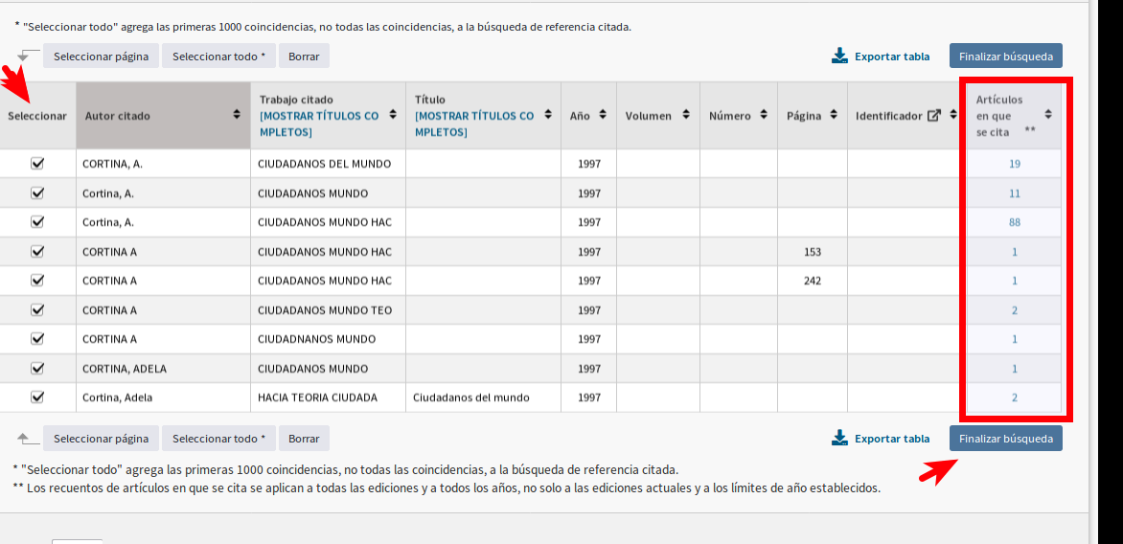
SCOPUS

Número de citas: 99 citas localizadas desde campo “References”

De las siguientes referencias:

The new forms of «Civil Religion» in the Public Space | [Las nuevas formas de «religión civil» en el espacio público] Aznar, J. 2018 Scripta Theologica
50(1), pp. 53-75

Resignification of the social fabric in the school community relationship: A complex and interdisciplinary investigative approach | [Resignificación del tejido social en la relación escuela comunidad: Un enfoque investigativo complejo e interdisciplinar] Silvera Sarmiento, A., Correa de Molina, C., Garcés Giraldo, L.F. 2018 Espacios
39(23)

The feast of history, from the university to the citizenship: An enhancement of history and heritage | [La fiesta de la historia, de la universidad a la ciudadanía: Puesta en valor de la Historia y el Patrimonio] Moreno-Fernández, O., García-Pérez, F.F., Borghi, B., Dondarini, R. 2018 Revista de Humanidades (SPAIN)
(33), pp. 131-148
Etc.

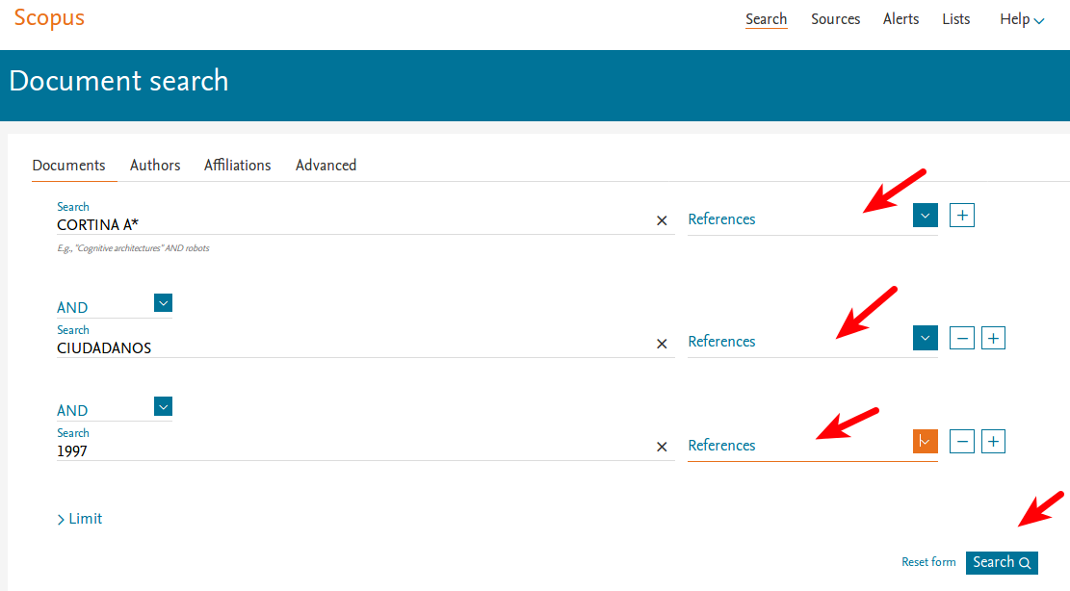

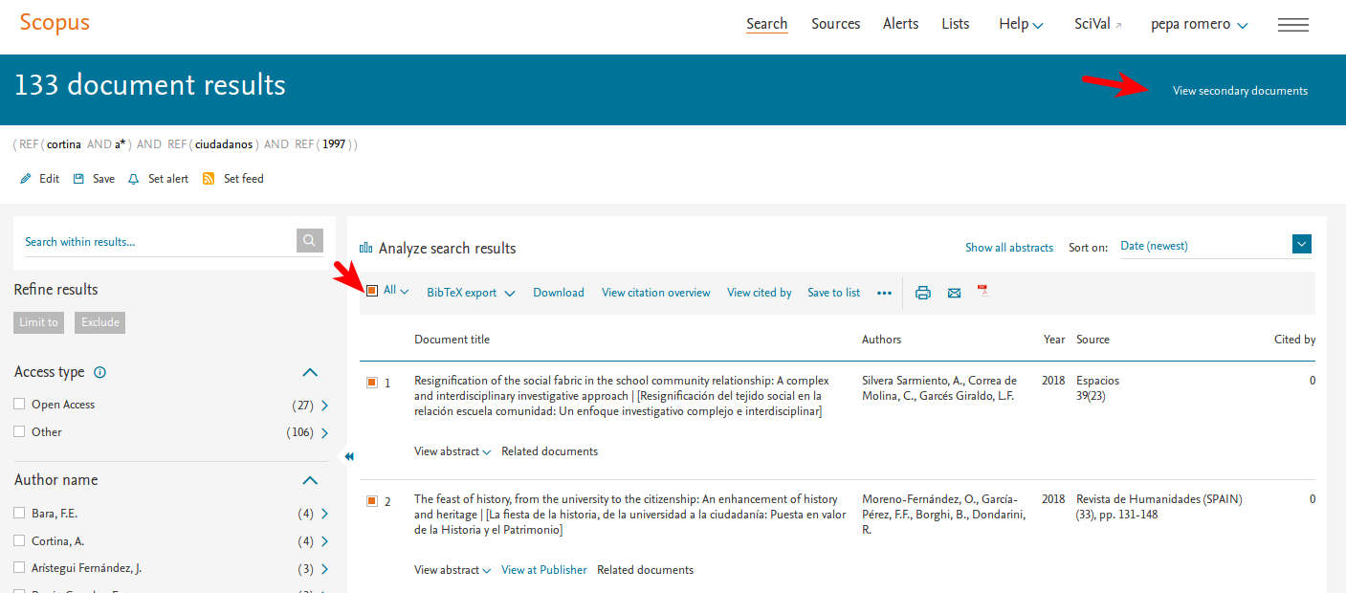

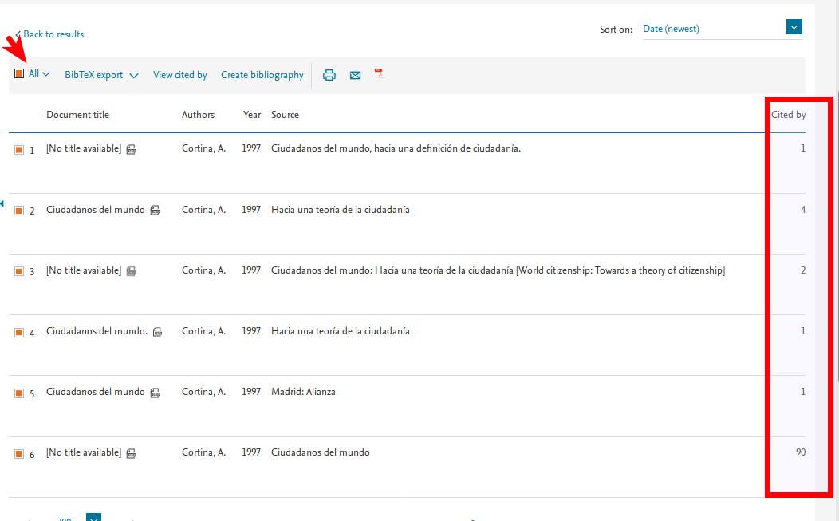
Fuentes académicas

Buscar en Google Académico, pero indicar que los resultados son de fuentes académicas.

Número de citas: 2.022 citas de Fuentes académicas

De las siguientes referencias:
[LIBRO] La comunicación intercultural
MR Alsina - 1999 - books.google.com
La comunicación intercultural como objeto de estudio es una cuestión reciente y de
creciente interés científico y social. Esta obra constituye una novedad editorial en el ámbito
hispano y sirve como introducción al tema. En nuestras sociedades complejas es hora ya …

¿ Qué significa ser un profesional competente? Reflexiones desde una perspectiva psicológica
VG Maura - Revista Cubana de Educación Superior, 2002 - academia.edu
Page 1. Revista Iberoamericana de Educación (ISSN: 1681-5653) ¿QUÉ SIGNIFICA SER UN
PROFESIONAL COMPETENTE? REFLEXIONES DESDE UNA PERSPECTIVA PSICOLÓGICA
1 Viviana González Maura Universidad de La Habana, Cuba 1. INTRODUCCIÓN La formación …
Etc.
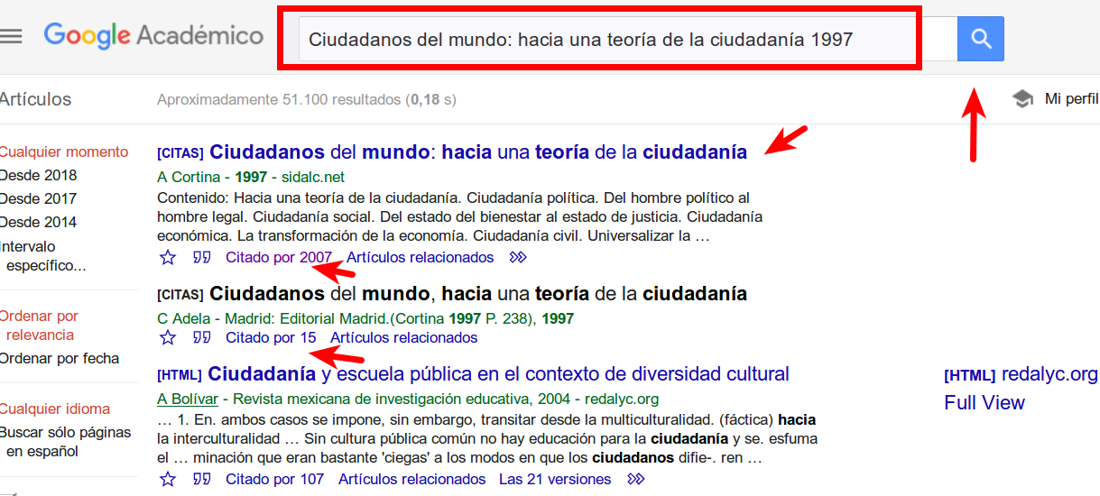
Google Books

Número de citas:

De las siguientes referencias:

* Usar abreviaturas, y si la relación es muy larga, describir las primeras y luego Etc.

OTROS INDICIOS DE CALIDAD DE LOS LIBROS

Reseñas en revistas científicas especializadas:

El título…"Ciudadanos del mundo. Hacia una teoría de la ciudadanía" de Adela Cortina ……. ha sido reseñado por… Ramírez Sáiz, Juan Manuel
……en la revista…Espiral, Vol. 5, Nº 15 … mayo-agosto, 1999, pp. 235-245

Lozalizado desde Google:
https://www.redalyc.org/articulo.oa?id=13851511

Espiral
ISSN: 1665-0565
espiral@fuentes.csh.udg.mx
Universidad de Guadalajara
México
Ramírez Sáiz, Juan Manuel
Reseña de "Ciudadanos del mundo. Hacia una teoría de la ciudadanía" de Adela Cortina
Espiral, vol. V, núm. 15, mayo-agosto, 1999, pp. 235-245
Universidad de Guadalajara
Guadalaja

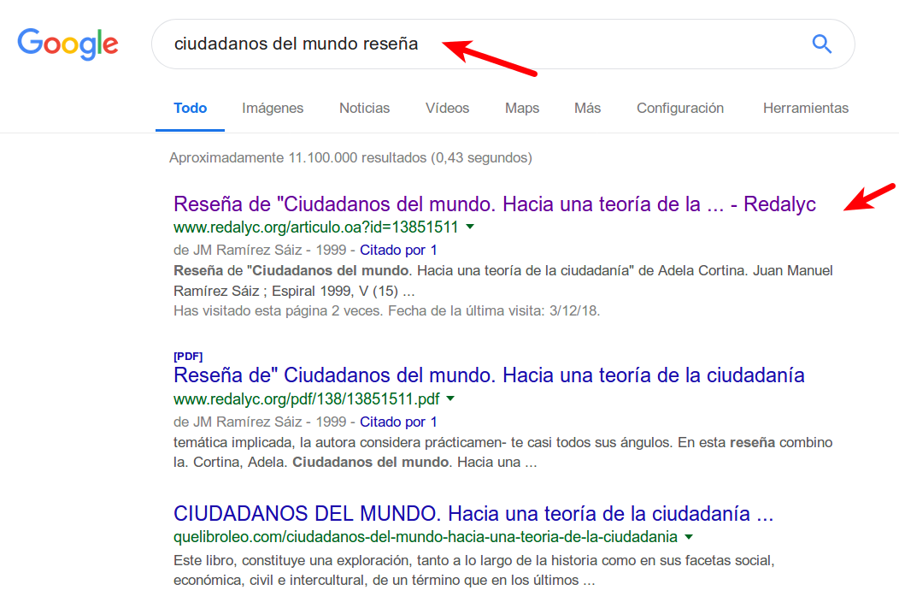

Esta información también se puede encontrar en bases de datos de la especialidad o en multidisciplinares: WOS, Scopus, Dialnet, CSIC, Bibliografía de la Literatura Española desde 1980, Google, etc.

Traducciones a otros idiomas:

El título…No…… ha sido traducido al ……….., según indican bases de datos……

Esta información se puede encontrar en las siguientes bases de datos:

Bibliografía de la Literatura Española desde 1980 (esta última para Arte y Humanidades)
Index Translationum - World Bibliography of Translation Repertorio internacional de libros traducidos en todos los campos del conocimiento. Elaborado por la Unesco.

Datos de selección y evaluación de editoriales

La editorial ALIANZA declara los siguientes datos de selección y evaluación en SPI:

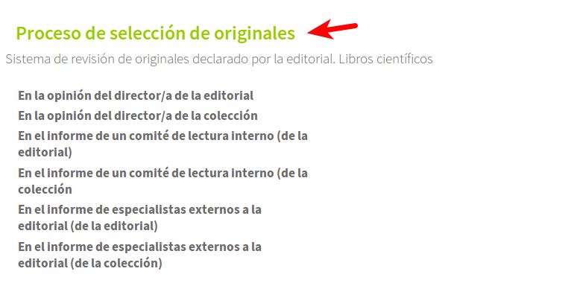

VISIBILIDAD EN BASES DE DATOS, CATALOGOS Y REPOSITORIOS:

Presencia en Bases de Datos: Podemos ver en que bases de datos están incluidos los libros, En WOS, SCOPUS, Dialnet, etc. (No está)

Presencia en Catálogos de Bibliotecas: Las veces que están indexados los títulos de los libros en catálogos de bibliotecas. (Si hay espacio pueden nombrarse cada una de las bibliotecas o las mas destacas y etc.)

REBIUN, esta en mas de 60 Catálogos de Bibliotecas Universitarias
Biblioteca Regional de Madrid Centro de Estudios Políticos y Constitucionales Centro de Investigaciones Sociológicas Consejo Superior de Investigaciones Científicas Instituto Cervantes Universidad Antonio de Nebrija, etc.

KVK- Karlsruhe Virtual Catalog. Aparece en Catalogo del Servizio Bibliotecario Nazionale, en la Biblioteca Nacional de España, en WordCat, Union Catalogue of Swedish Libraries LIBRIS, etc.

WorldCat indica que esta en 6 Bibliotecas de España
worldcat.org/title/ciudadanos-del-mundo-hacia-una-teoria-de-la-ciudadania/oclc/991779206&referer=brief_results

Presencia en Depósitos digitales en Acceso Abierto (Entre ellos Digitum (Univ. Murcia) Recolecta, Europeana, The European Library, etc.)

